**Documentation utilisateur**

L'application de gestion du temps des employeurs GestionRH est un logiciel conçu pour aider les entreprises à gérer efficacement le temps de travail de leurs employés.

L'application GestionRH est créée avec Windows Forms et C#.

1. Installation de l'application :

- Téléchargez et exécutez le fichier d'installation de l'application.

- Suivez les instructions à l'écran pour installer l'application sur votre système.

2. Connexion à l'application :

- Lancez l'application et saisissez votre numéro d'employé dans la fenêtre de connexion.

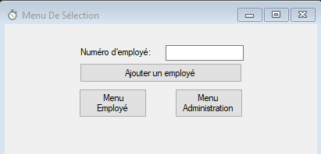

- Sélectionnez le type de menu auquel vous souhaitez accéder : Menu Employé ou Menu Administration.

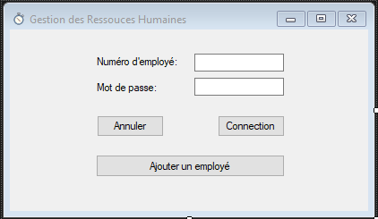

- Saisissez votre mot de passe si vous accédez à l'interface Administration.

- Cliquez sur le bouton "Se connecter" pour accéder à l'interface correspondante.

- L’application est connectée avec une base de données. Si le numéro d’utilisateur n’est pas valide on procède par la création du compte

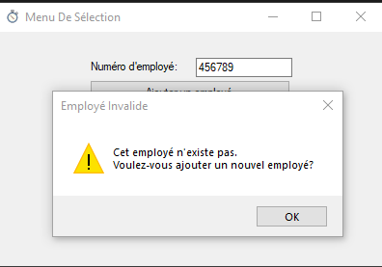

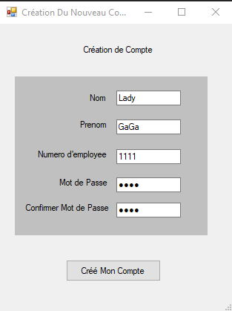

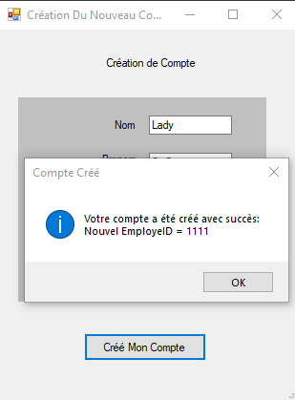

- Cliquez sur le bouton "Créé mon compte" pour accéder à l'interface correspondante.

3. Menu Employé :

- Dans le Menu Employé, vous pouvez saisir votre feuille de temps directement dans l'application.

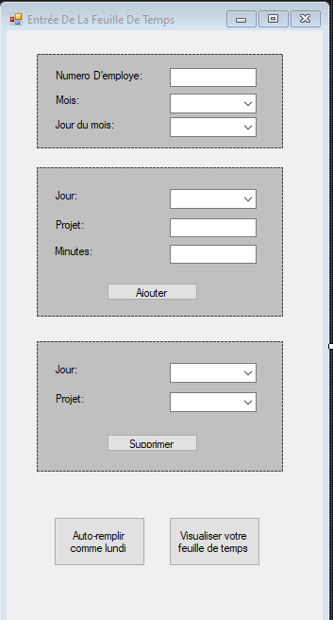

- Utilisez la fonctionnalité d'auto-remplissage pour faciliter la saisie en récupérant les données précédentes si disponibles.

- Vous pouvez modifier, valider, soumettre et supprimer des projets dans votre feuille de temps sans avoir à tout recommencer.

4. Menu Administration :

- Dans le Menu Administration, vous pouvez gérer les employés et leurs feuilles de temps.

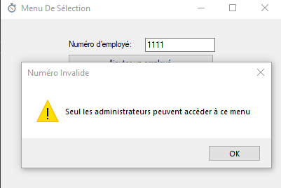

- Vous pouvez charger une feuille de temps existante pour effectuer des opérations de validation, modification, soumission et suppression. 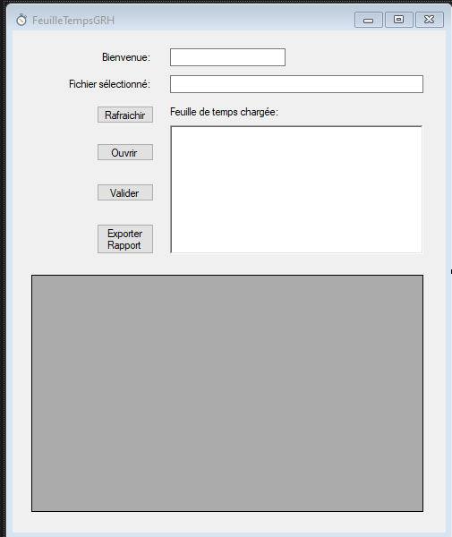

5. Validation de la feuille de temps :

- L'application effectuera automatiquement la validation de la feuille de temps selon les règles de l'entreprise.

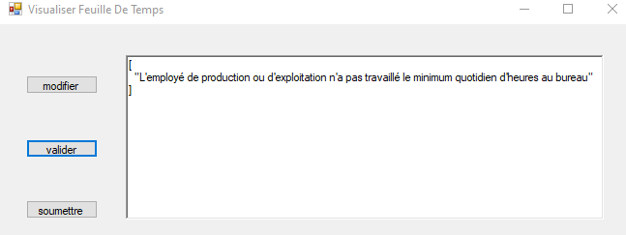

- Si des erreurs sont détectées, un message d'erreur approprié sera affiché, indiquant les violations spécifiques aux règles de l'entreprise.

6. Congés de maladie et congés fériés :

- Les employés ont maintenant la possibilité de demander des congés de maladie et des congés fériés.

- Utilisez les options appropriées dans le Menu Employé pour soumettre une demande de congé.

7. Répartition des employés :

- Les employés sont répartis en deux groupes distincts : les employés de production et les employés d'exploitation.

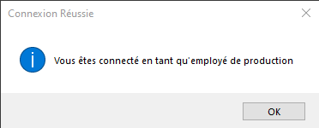

- Les règles de l'application prendront en compte cette répartition pour la validation des feuilles de temps.

8. Employés de l'administration :

- Les employés de l'administration doivent désormais travailler au moins 40 heures au bureau par semaine et ne sont plus autorisés à faire du télétravail.

- Les règles de l'application vérifieront cette condition pour la validation des feuilles de temps des employés de l'administration.

9. Auto-remplissage et visualisation de la feuille de travail :

- L'application propose une fonctionnalité d'auto-remplissage pour faciliter la saisie de la feuille de temps.

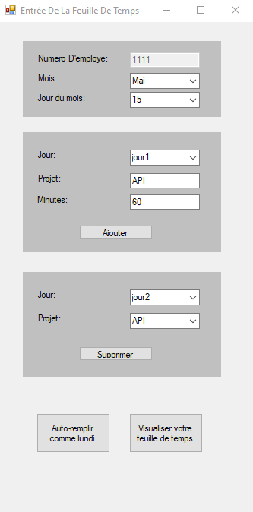

- Utilisez l'option de visualisation pour afficher les détails de votre feuille de travail actuelle ou précédente.

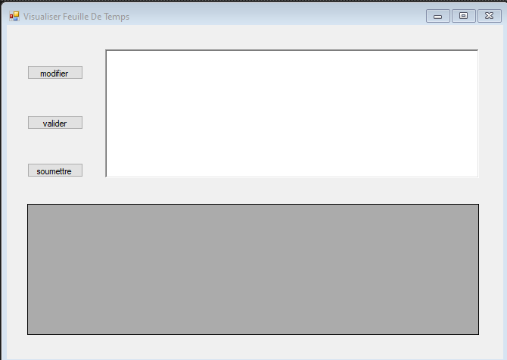

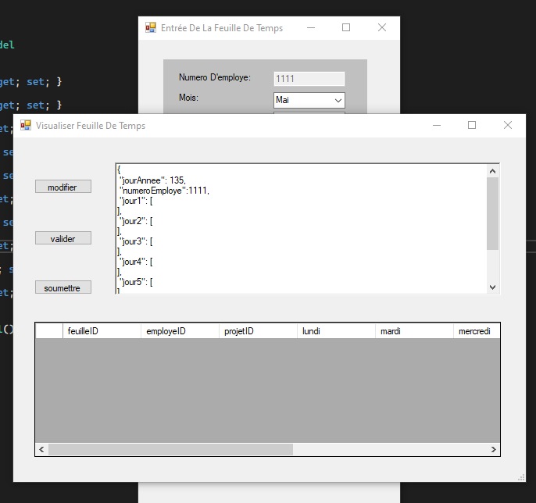

Pour obtenir des instructions détaillées sur toutes les fonctionnalités de l'application et pour résoudre les problèmes courants contactez au département soutien technique